מבוא ללמידת מכונה
תרגיל 2
עינב יחזקאלי 213835796
1.1 – Least Squares
בהנחה ש־ $X^{T}X$ הפיכה, נראה ש־
$$X^{†}y={\left[X^{T}X\right]}^{-1}X^{T}y$$
נפתח את ההגדרות:
$$X^{†}=VΣ^{†}U^{T}$$
$$X=UΣV^{T}$$
$${\left[X^{T}X\right]}^{-1}X^{T}={\left[{\left(UΣV^{T}\right)}^{T}UΣV^{T}\right]}^{-1}{\left(UΣV^{T}\right)}^{T}={\left[VΣ^{T}\underset{=I}{\underbrace{U^{T}U}}ΣV^{T}\right]}^{-1}VΣ^{T}U^{T}={\left[VΣ^{T}ΣV^{T}\right]}^{-1}VΣ^{T}U^{T}=V{\left(Σ^{T}Σ\right)}^{-1}V^{T}VΣ^{T}U^{T}=V{\left(Σ^{T}Σ\right)}^{-1}Σ^{T}U^{T}$$
נשים לב כי ${\left(Σ^{T}Σ\right)}^{-1}Σ^{T}=Σ^{†}$ מאחר ו
$${\left(Σ^{T}Σ\right)}_{i,i}^{-1}=\frac{1}{σ_{i}^{2}}$$
ו־
$$Σ_{i,i}^{T}=σ_{i}$$
ולכן
$${\left({\left(Σ^{T}Σ\right)}^{-1}Σ^{T}\right)}_{i,i}=\frac{1}{σ_{i}^{2}}σ_{i}=\frac{1}{σ_{i}}=Σ_{i,i}^{†}$$
אז
$${\left[X^{T}X\right]}^{-1}X^{T}=V{\left(Σ^{T}Σ\right)}^{-1}Σ^{T}U^{T}=VΣ^{†}U^{T}=X^{†}$$
כלומר
$${\left[X^{T}X\right]}^{-1}X^{T}y=X^{†}y$$
כנדרש.
1.2 – Hard- & Soft-SVM
עלינו להוכיח שהבעית Hard-SVM הבאה היא Quadratic Programming problem:
$$\underset{\left(w,b\right)}{argmin}{\left\|w\right\|}^{2} s.t ∀i, y_{i}\left(\left\langle w,x_{i}\right\rangle +b\right)≥1$$
כלומר לכתוב אותה בצורת:
$$\underset{v∈R^{n}}{argmin}\frac{1}{2}v^{T}Qv+a^{T}v s.t Av≤d$$
נכתוב את ${\left\|w\right\|}^{2}$ בצורה $\frac{1}{2}v^{T}Qv+a^{T}v$.
אנחנו יודעים ש־ ${\left\|w\right\|}^{2}=w^{T}Iw$
אז נגדיר
$$v=\left(\begin{aligned}w \\ b\end{aligned}\right)$$
ו־
$$Q=\left(\begin{matrix}2I_{n-1} & 0 \\ 0 & 0\end{matrix}\right)$$
כי אנחנו מעוניינים למזער את $w$ ולהתעלם מ־$b$.
ואז
$$w^{T}Iw=\frac{1}{2}v^{T}Qv$$
ונגדיר $a=\vec{0}$.
כעת נמיר את התנאי $y_{i}\left(\left\langle w,x_{i}\right\rangle +b\right)≥1$ ל־ $Av≤d$.
נפתח את הביטוי
$$y_{i}\left(\left\langle w,x_{i}\right\rangle +b\right)=y_{i}\left(w^{T}x_{i}+b\right)=y_{i}w^{T}x_{i}+y_{i}b$$
מתקיים ש־
$$y_{i}\left(\left\langle w,x_{i}\right\rangle +b\right)≥1↔ -y_{i}\left(\left\langle w,x_{i}\right\rangle +b\right)≤-1$$
אז כל שורה ב־$A$ היא מהצורה
$$\left(\begin{matrix}-y_{i}x_{i} & y_{i}\end{matrix}\right)$$
ו־$d$ הוא
$$\left(\begin{aligned}-1 \\ -1 \\ ⋮ \\ -1\end{aligned}\right)∈R^{n}$$
1.3 – VC-Dimension
- נראה כי $VC-\dim\left(H_{con}\right)=d$.
על מנת לעשות זאת נראה כי קיימת $C⊆X$ כך ש־ $\left|C\right|=d$ וגם $H_{con}$ מנתצת את $C$. כלומר לכל תיוג אפשרי של הנקודות ב־$C$ באמצעות התוויות 0,1 קיימת פונקציה $h∈H_{con}$ שמממשת בדיוק את התיוג הזה. כלומר מחלקת ההשערות מסוגלת לממש את כל $2^{\left|C\right|}$ התיוגים האפשריים של $C$.
נבחר $C=\left\{e_{1},…,e_{d}\right\}$ כאשר $e_{i}$ הוא הוקטור שבו כל הכניסות הן $0$ למעט הכניסה ה$i$ שהיא 1. יהיו $\left(y_{1},…,y_{d}\right)$ תוויות. נגדיר $h∈H_{con}$ בצורה הבאה:
נניח שקבוצת הנקודות שעלינו לתייג כחיוביות הן $P⊆C$. כלומר הנקודות $x_{i}$ עבורן $y_{i}=1$. נגדיר $h=\bigwedge_{e_{j}∉P}{{\overline{x}}_{j}}$. כלומר, עבור כל נקודה שאמורה לקבל 0, נוסיף conjunction שלילי על הקואורדינטה המתאימה.
נראה ש־$h$ מממשת בדיוק את התיוג הרצוי.
יהי $e_{i}∈P$. אזי $h\left(e_{i}\right)=1$ כי הליטרל ${\overline{x}}_{i}$ לא מופיע ב־$h$. אבל אם $e_{i}∉P$ אז הליטרל ${\overline{x}}_{i}$ כן מופיע ב־$h$. כלומר ${\left(e_{i}\right)}_{i}=1→{\overline{x}}_{i}=1-1=0$. ולכן $h\left(e_{i}\right)=0$. לכן $h$ מממשת בדיוק את התיוג הרצוי.
נראה כי עבור $\left|C\right|=d+1$, $H_{con}$ לא מנתצת את $C$.
נסתכל על תיוג בו נקודה אחת מקבלת 0 והשאר 1. כדי ש־$h$ תחזיר 0 על הנקודה השלילית חייב להיות ליטרל אחד שמתקיים על כל הנקודות החיוביות אבל לא על הנקודה השלילית. כלומר, אם מסמנים נקודה $x$ ב־0, חייבת להיות לה קואורדינטה ייחודית שמבדילה אותה מכל שאר הנקודות. אבל יש רק $d$ קואורדינטות ולכן אי אפשר שלכל $d+1$ הנקודות תהיה קואורדינטה כזאת. לכן קיימת נקודה שלא ניתן להפיל בלי להפיל בנוסף גם נקודה אחרת.
לכן $VC-\dim\left(H_{con}\right)=d$.
- נוכיח ש־ $VC-\dim\left(H_{k-intervals}\right)=2k$.
ניקח $2k$ נקודות מסודרות על הישר $x_{1}<…<x_{2k}$. נראה שלכל תיוג אפשרי שלהן קיימת פונקציה ב־ $H_{k-intervals}$ שמממשת אותו.
יהי תיוג כלשהו של הנקודות ב־0,1. מאחר והנקודות מסודרות על הישר הנקודות שקיבלו תווית 1 מתפרקות באופן טבעי לרצפים רציפים של נקודות סמוכות שקיבלו 1. למשל, עבור התיוג:
$$1,1,0,0,1,0,1,1$$
נקבל שלושה רצפים רציפים של 1:
$$\left(x_{1},x_{2}\right),\left(x_{5}\right),\left(x_{7},x_{8}\right)$$
לכל רצף כזה אפשר לבחור interval שמכיל בדיוק את הנקודות ברצף ואינו מכיל את הנקודות 0 הסמוכות. מאחר שבין כל שני רצפים של 1 חייב להופיע לפחות 0 אחד, מספר הרצפים המקסימלי של 1 על $2k$ נקודות הוא $k$.
לכן לכל תיוג אפשרי מספיקים לכל היותר $k$ אינטרוולים כדי לממש אותו.
כעת נראה שלא ניתן לנתץ $2k+1$ נקודות. ניקח $x_{1}<…<x_{2k}<x_{2k+1}$. נבחר את התיוג המתחלף $1,0,1,0,1,...,0,1$. יש כאן $k+1$ רצפים נפרדים של 1. כל אינטרוול יכול ליצור רק רצף רציף אחד של 1 ולכן איחוד של $k$ אינטרוולים יכול ליצור לכל היותר $k$ רצפים כאלה. לכן לא ניתן למממש את התיוג הרצוי רק בעזרת $k$ אינטרוולים.
מכאן ש־ $VC-\dim\left(H_{k-intervals}\right)=2k$.
אם $k$ לא מוגבל, כלומר ניתן לקחת מספר בלתי מוגבל של אינטרוולים, נבחר $m$ נקודות $x_{1}<…<x_{m}$ ונכסה כל בלוק אפשרי של נקודות שמסומנות 1 באינטרוול. בגלל ש־$k$ לא מוגבל, תמיד יש מספיק אינטרוולים לכיסוי. לכן אפשר לנתץ כל מספר סופי של נקודות. כלומר $VC-\dim\left(H_{intervals}\right)=∞$.

חלק קידוד:
רגרסיה לינארית –
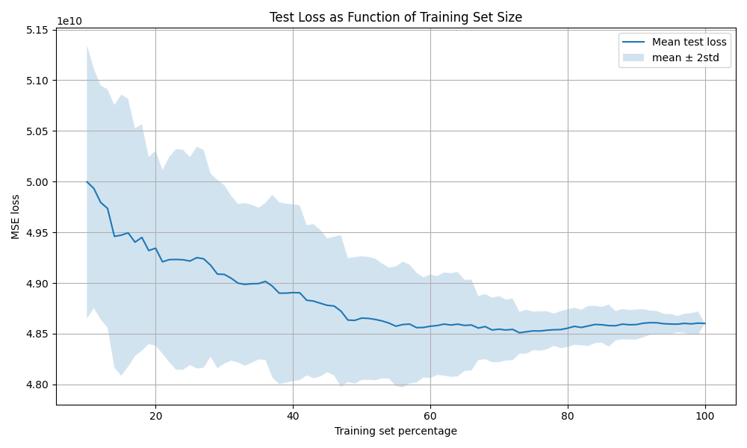
הגרף מראה שככל שאחוז הדאטה שעליו מאמנים את המודל גדל, כך ה־test loss הממוצע בדרך כלל קטן. כלומר, המודל מצליח לחזות טוב יותר כאשר הוא מאומן על יותר דוגמאות, משום שהוא מקבל מידע רחב ומייצג יותר על הנתונים. בנוסף, ניתן לראות שתחום הביטחון (mean ± 2·std) נעשה צר יותר ככל שגודל סט האימון גדל, מה שמעיד על כך שהמודל נעשה יציב יותר ופחות רגיש לדגימה האקראית של הנתונים. עבור אחוזי אימון קטנים, דגימות שונות של הנתונים יכולות להוביל לביצועים שונים משמעותית ולכן השונות גבוהה יותר.

Polynomial Fitting –
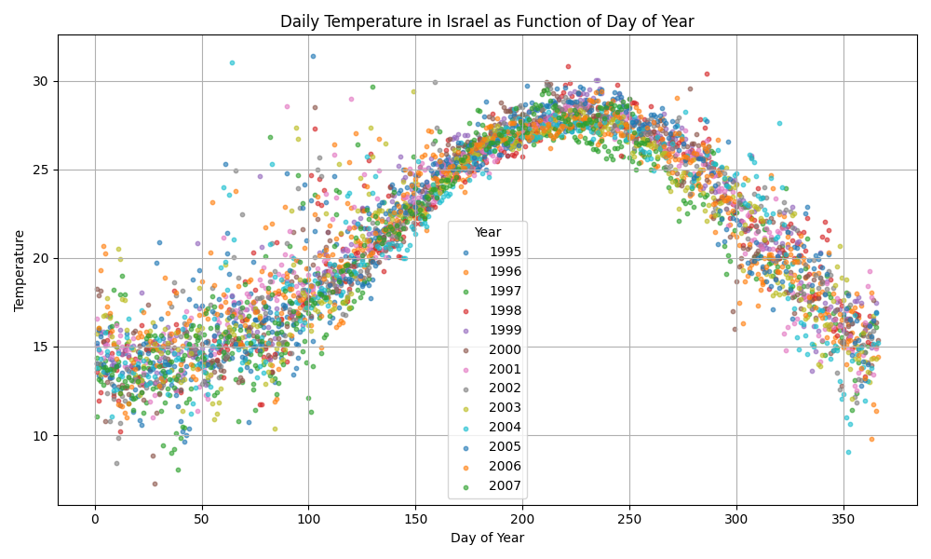
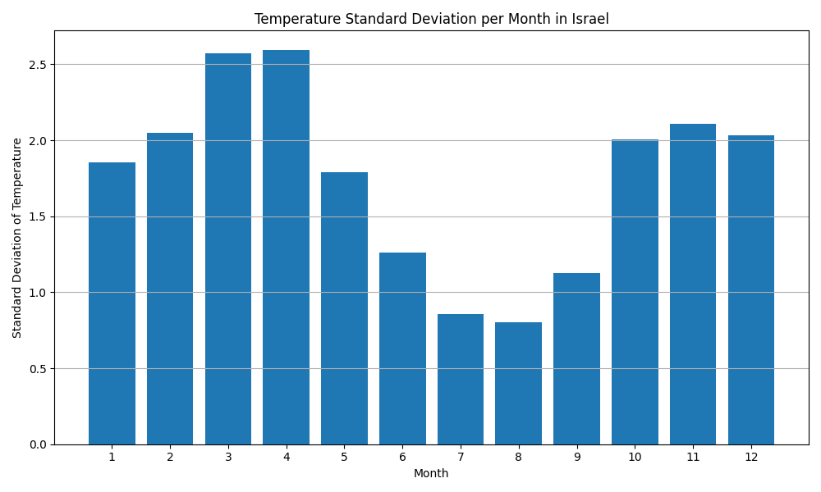
לא מצופה שהמודל יצליח באותה מידה בכל חודשי השנה. לפי גרף סטיית התקן ניתן לראות שיש חודשים שבהם הטמפרטורות יציבות יותר, כלומר השונות שלהן נמוכה, ולעומת זאת חודשים אחרים שבהם הטמפרטורות משתנות יותר ולכן השונות גבוהה יותר. בחודשים עם שונות נמוכה המודל צפוי לבצע טוב יותר, משום שהטמפרטורות קרובות יותר למגמה הכללית ולכן קל יותר לחזות אותן. לעומת זאת, בחודשים עם שונות גבוהה יש יותר תנודות וחריגות בטמפרטורה, ולכן החיזוי קשה יותר והטעות של המודל צפויה להיות גבוהה יותר.
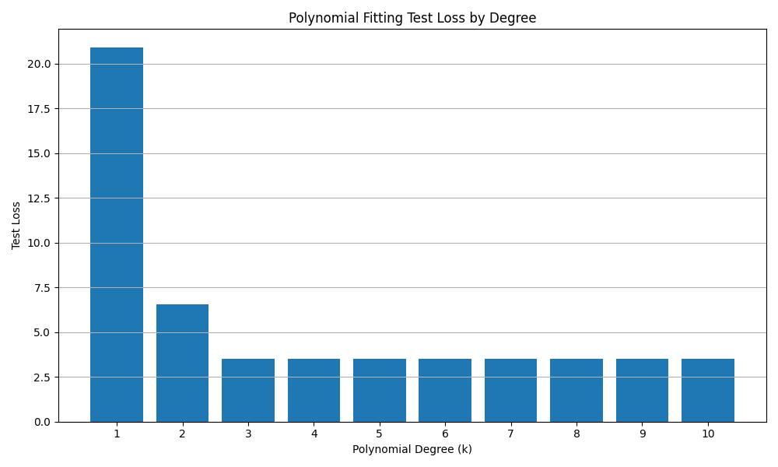
k=1: test loss=20.89
k=2: test loss=6.56
k=3: test loss=3.51
k=4: test loss=3.52
k=5: test loss=3.5
k=6: test loss=3.5
k=7: test loss=3.5
k=8: test loss=3.5
k=9: test loss=3.5
k=10: test loss=3.5
הערך המתאים ביותר עבור k הוא k=5, משום שהוא משיג את ה־test loss הנמוך ביותר. למרות שגם הערכים k=6,7,8,9,10 משיגים את אותו ערך loss לאחר עיגול, נעדיף את k=5 משום שהוא המודל הפשוט ביותר מביניהם. הדבר תואם את העיקרון של העדפת מודל פשוט יותר כאשר הביצועים דומים, כדי להימנע ממורכבות מיותרת ומ־overfitting. בנוסף, גם k=3 ו־k=4 יכולים להיחשב בחירות סבירות, משום שערכי ה־loss שלהם קרובים מאוד לערך המינימלי תוך שימוש במודל פשוט יותר.

Classification –
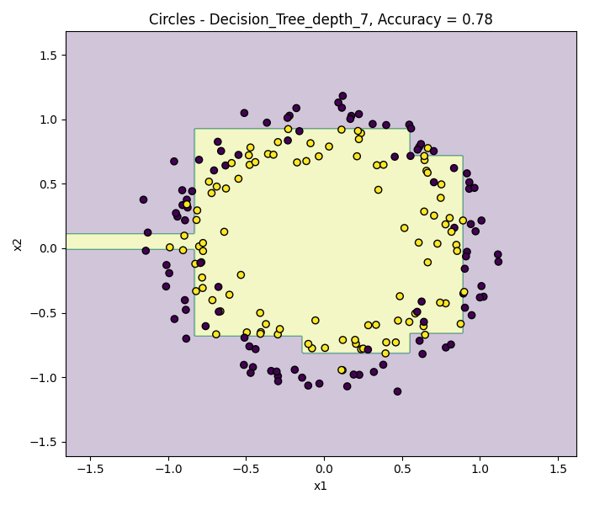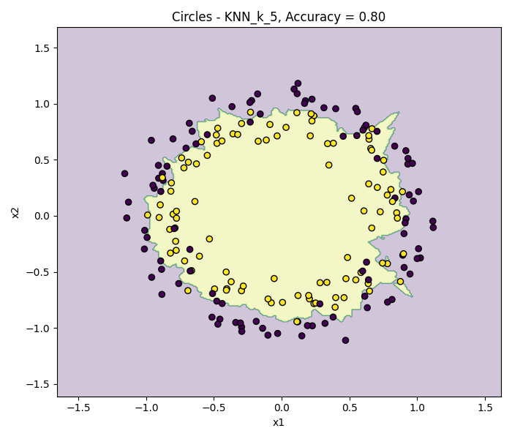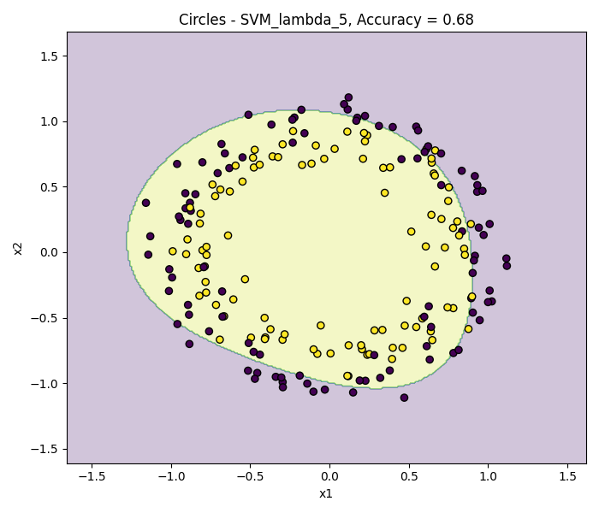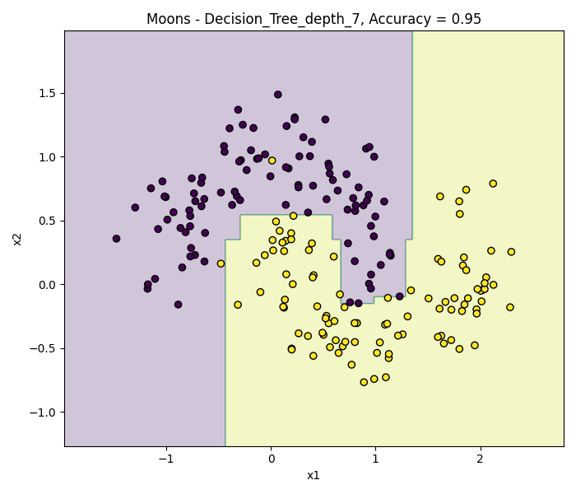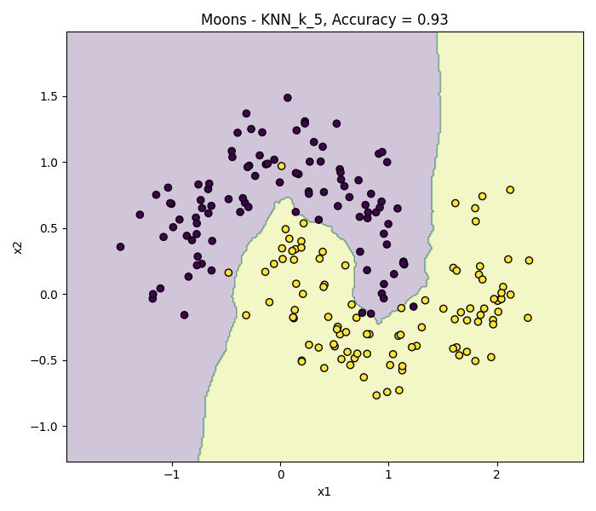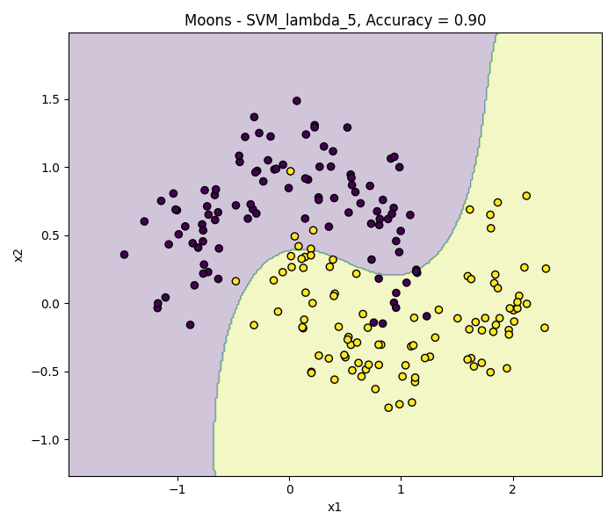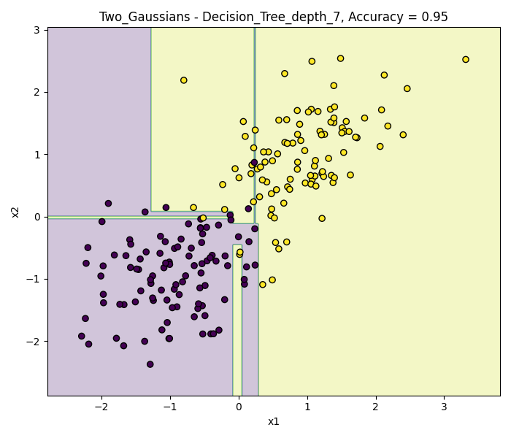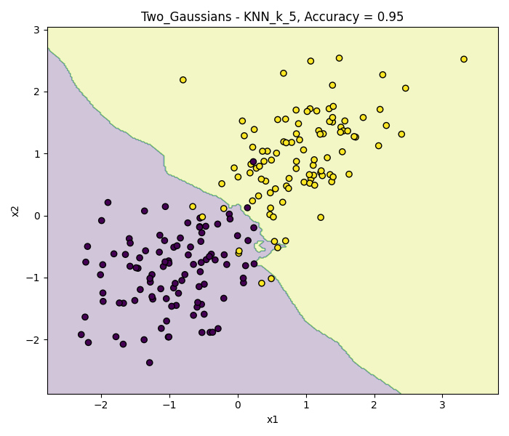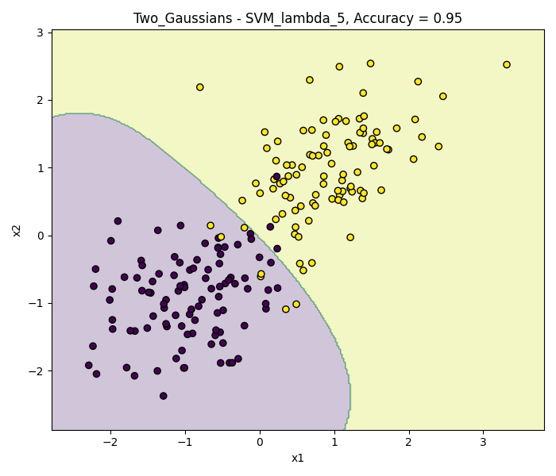
על מערך הנתונים של Two Gaussians כל שלושת המודלים השיגו ביצועים טובים מאוד, משום שהנתונים כמעט ניתנים להפרדה בצורה פשוטה וברורה. ה־SVM יצר גבול החלטה חלק ורציף שמתאים היטב למבנה של הנתונים. גם KNN הצליח להפריד היטב בין הקבוצות, אך גבול ההחלטה שלו מעט יותר לא יציב ומקומי. עץ ההחלטה הצליח גם הוא להגיע לדיוק גבוה, אך גבול ההחלטה שלו מורכב מחיתוכים מלבניים ולכן הוא פחות טבעי עבור התפלגות רציפה.

במערך הנתונים של Moons ניתן לראות שהנתונים אינם ניתנים להפרדה ליניארית ולכן נדרש גבול החלטה לא ליניארי. ה־SVM וה־KNN הצליחו להתמודד טוב יחסית עם המבנה המעוקל של הנתונים ולהשיג דיוק גבוה. ה־SVM יצר גבול חלק וגמיש, בעוד KNN יצר גבול החלטה מקומי ומפותל יותר בהתאם לשכנים הקרובים. עץ ההחלטה הצליח בצורה הטובה ביותר למרות שהוא מבצע פיצולים מלבניים.

במערך הנתונים של Circles הבעיה מורכבת עוד יותר משום שהמחלקות מסודרות במבנה מעגלי. במקרה זה ה־KNN השיג את הביצועים הטובים ביותר, משום שהוא מבוסס על שכנות מקומית ולכן מתאים מאוד לצורות מורכבות ולא ליניאריות. ה־SVM הצליח ליצור גבול מעגלי יחסית אך עדיין התקשה להגיע לדיוק גבוה במיוחד. עץ ההחלטה התקשה אף הוא משום שהפיצולים המלבניים שלו אינם מתאימים בצורה טבעית למבנה מעגלי, ולכן גבול ההחלטה שלו נראה מחוספס ומדורג.

גבולות ההחלטה של האלגוריתמים נוצרים בצורה שונה:
- SVM מחפש גבול שמפריד בצורה מיטבית בין המחלקות עם מרווח מקסימלי, ולכן יוצר בדרך כלל גבול חלק ורציף.
- Decision Tree בונה סדרה של חיתוכים לפי ערכי הפיצ’רים, ולכן יוצר גבולות מלבניים ומדורגים.
- KNN מסווג כל נקודה לפי השכנים הקרובים שלה, ולכן גבול ההחלטה שלו מקומי מאוד, גמיש ולעיתים גם מחוספס או רועש.

